Powiat Żywiecki
realizuje projekt dofinansowany z Funduszy Europejskich
„Zdalna Szkoła-wsparcie Ogólnopolskiej Sieci Edukacyjnej
w systemie kształcenia zdalnego”

Celem projektu jest sfinansowanie zakupu laptopów przeznaczonych
do nauki zdalnego nauczania

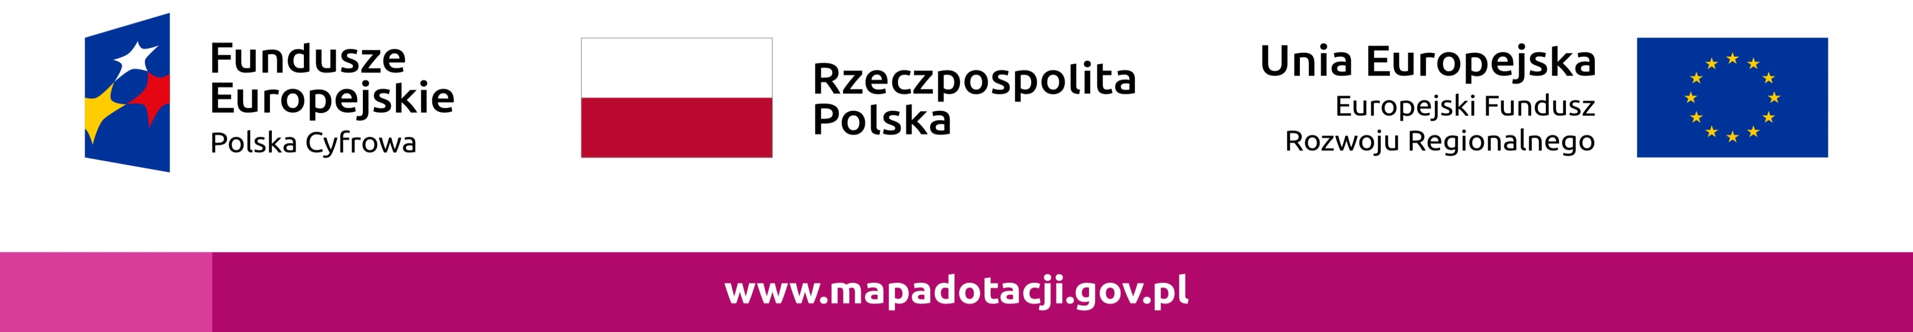
Dofinansowanie projektu z UE: 100 000 zł

